2025年全球AI聊天机器人市场格局、增长逻辑及启示
人工智能技术正重塑全球数字经济的产业逻辑与用户行为，AI聊天机器人作为人机交互的重要入口，已从边缘工具跃升为数字生态核心基础设施。本报告基于AI产品榜、toolify.ai等平台的流量数据及最新行业数据，系统分析2025年全球AI聊天机器人市场格局，拆解头部产品的增长逻辑，并提炼出生态协同、场景沉淀、智能化能力升级的三大核心启示，为行业参与者提供战略决策参考。

市场格局
2025年全球AI市场呈现“总量爆发、结构集中”的显著特征。2024年8月至2025年7月期间，全球10500多款AI工具累计产生超1000亿次网页访问，其中AI聊天机器人以绝对优势成为流量核心——TOP10聊天机器人产品占据58.8%的AI网络流量，形成少数头部主导市场的格局。
2025年全球AI聊天机器人市场呈现“一超多强、新贵崛起”格局，明确分为ChatGPT和非ChatGPT两大阵营。其中ChatGPT优势显著，以81.5%市场份额居首，年访问量达526.5亿次，7月单月访问量59.1亿次，同比增长135%，其领先源于深厚技术积累与持续创新，强大且适用广泛的功能，优化的产品设计与优质体验，以及高效市场推广与口碑传播。非ChatGPT阵营则各施所长追赶：Google Gemini依托谷歌多生态转化流量，7月访问量7.2亿次，同比增158%；Anthropic Claude深耕垂直领域，实现72%稳健增长；Grok借X平台亿级曝光、马斯克IP及免费顶级模型策略，上线半年跻身前五且年内用户增速行业第一；DeepSeek虽曾异军突起，但受技术驱动增长波动性影响，访问量从2月峰值5.71亿次跌至7月3.45亿次，跌幅65.5%。此外，微软Copilot、抖音豆包等也通过优化技术、拓展场景提升竞争力。
图1 全球非ChatGPTTOP10 AI聊天机器人Web访问量

增长逻辑

2.1流量逻辑：入口与生态整合
一是与社交生态融合，实现市场快速扩张。Grok深度嵌入X平台（原Twitter）社交基因，借实时数据流与界面原生集成筑流量护城河。用户通过X底部导航栏可直接调用，日均曝光量超亿次，“社交+AI”捆绑模式助其短时间内获得大量流量。二是系统级生态渗透，构建流量壁垒。Gemini不仅深度嵌入Google搜索，提供多模态查询的交互式结果，还与Android操作系统和Google Workspace办公套件实现底层集成，使用户能够在Gmail、Docs等日常工具中无缝调用AI功能。数据显示，通过生态整合获得的流量已占Gemini总流量的25%以上。
表1 全球TOP5 AI聊天机器人桌面端流量来源
流量来源 |  | ChatGPT | Gemini | DeepSeek | Claude | Grok
直接访问 |  | 77.15% | 74.80% | 67.10% | 76.94% | 69.77%
生态 | 搜索 | 17.65% | 20.04% | 29.34% | 19.31% | 13.09%
生态 | 引荐 | 4.67% | 4.29% | 2.63% | 3.27% | 10.54%
生态 | 社交 | 0.29% | 0.38% | 0.82% | 0.32% | 6.32%
生态 | 展示广告 | 0.15% | 0.34% | 0.09% | 0.13% | 0.25%
生态 | 邮件 | 0.09% | 0.15% | 0.03% | 0.03% | 0.04%

2.2价值逻辑：差异化与场景沉淀​
一是不断突破上下文长度。Kimi凭借200万字符超长窗口，可处理大型法律文档、冗长对话和庞大代码库，强化高风险、数据密集型任务工具定位。二是企业级定位。Claude依托垂直领域深度合规能力与专业技术服务，构建企业级信任壁垒：85%使用场景集中于专业和企业环境，超60%财富500强企业尝试在内部工具引入Claude，并获评Gartner 2025年魔力象限企业应用程序最值得信赖的#1 LLM。以法律场景为例，其查询幻觉率低于GPT-5，法律技术应用同比增长61%。三是工作流整合。主要体现在模型能力、响应速度和多模态支持等核心指标上。ChatGPT凭GPT-5模型出色代码生成能力，深度整合编程与办公工具，支持生成网页程序、管理日程，从“问答工具”升级为“工作中枢”。
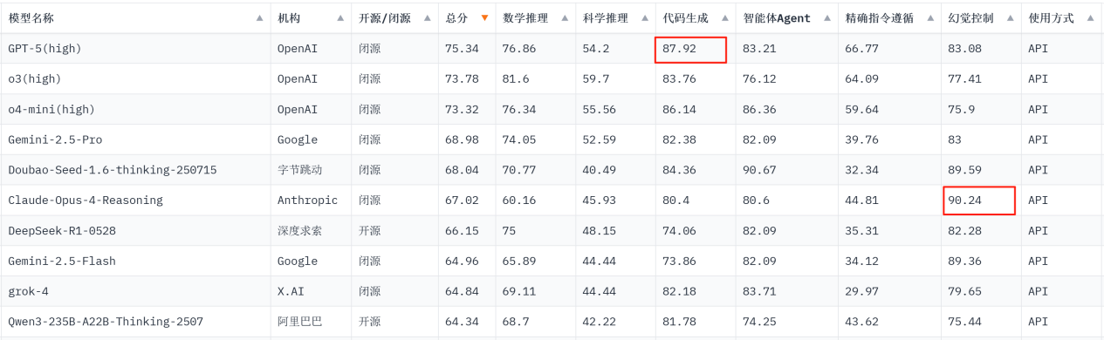
图2 2025年7月全球TOP10模型

2.3能力逻辑：不断向智能化演进
一是Agent化与Routing机制重塑任务链路。Agent化使模型从对话工具升级为自动化节点，能主动调用工具、运行代码、实现多Agent协同。如ChatGPT Agent可完成网页交互等任务，实现问答到执行的跨越。Routing机制则动态分配任务至最优子模型或工具链，在保障响应质量的同时显著降低算力成本。二是推理机制革新。2025年5月Google I/O大会上，Gemini 2.5 Pro推出Deep Think高级推理模式，专攻复杂多步推理场景。其核心的Parallel Thinking借鉴人类并行信息处理机制，同步生成多条推理路径并动态评估整合以筛选最优解，精准模拟人类复杂决策中的多方案权衡，在IMO 2025数学奥林匹克测试中以60.7%的正确率获得铜牌，印证其在高难度任务上的突破。三是从“文字”到“全模态”。主流AI聊天机器人打破单一文本限制，支持文档、表格、图片等多模态输入与解析。如GPT-4o、Claude 3.5 Sonnet可解析上传的图片/PDF/表格，在报告分析、合同审核、图表重绘等任务中，用户无需繁琐描述即可获结果，直接推动ARPU提升。

启示
一是生态协同构筑流量护城河。随着AI基础技术差距缩小，生态系统的完整性和协同效应成为新的竞争制高点。Gemini和Grok的成功案例充分证明，与现有大型平台的深度整合能够实现流量的指数级增长。
二是差异化与场景沉淀塑造商业价值。通过突破超长上下文处理能力、深耕垂直行业场景、强化合规与专业服务，并将模型能力与工作流及多模态工具深度整合，AI正从通用问答工具升级为企业级生产力中枢，这不仅提升复杂任务处理效率，也增强用户黏性和信任度，成为构建差异化竞争壁垒和实现商业价值最大化的关键路径。
三是智能化能力升级驱动行业竞争。AI从“会说”向“能做、能思考、能理解多模态”的演进表明，未来竞争不再依赖单一模型参数或算法，而取决于任务执行力、推理可信度、多模态适应能力和交互体验的综合实力，这将直接影响市场份额、用户黏性和商业变现能力。

数字营销机构OneLittleWeb《The AI 'Big Bang' Study 2025》
数据来源AI产品榜
数据来源https://www.toolify.ai
彭博社数据
数据来源https://www.superclueai.com/

